《算法分析理论及应用》课程实验报告

班级：空间信息与数字技术192班 姓名： 赵小兰 学号：2019082053

一、实验题目
动态规划问题实践
二、实验内容
1、完成数塔问题；并完成算法额时间复杂度、伪代码以及代码的编写；
2、完成背包问题求解。
三、算法设计策略描述
1、数塔问题问题描述：从数塔的顶层出发，在每一个结点可以选择向左走或向右走，一直走到最底层，要求找出一条路径，使得路径上的数值和最大。
2、0/1背包问题：给定n种物品和一个背包，物品i的重量是w_{i}，其价值为v_{i}，背包的容量为C。背包问题是如何选择装入背包的物品，使得装入背包中物品的总价值最大。如果在选择装入背包的物品时，对每种物品i只有两种选择：装入背包或不装入背包，即不能将物品i装入背包多次，也不能只装入物品i的一部分。
四、算法的伪代码及算法的时间复杂度分析
1、数塔问题：
void search(int depth, int pos,int n)
{
if pos>depth return ；
result+=arr[depth][pos];
if depth==n
{
if result>cur_max
cur_max=result;
result-=arr[depth][pos];
return;
}
search(depth+1,pos,n);
search(depth+1,pos+1,n);
result-=arr[depth][pos];
}
2、0/1背包问题：
MFKnapsack(i,j)
//对背包问题实现记忆功能方法
//输入：一个非负整数i表示先考虑的物品数量，一个非负整数j表示背包的承重量
//输出：前i个物品的最优可行子集的价值
//注：weights[1…n]、values[1…n]、和表格F[0…n,0…W]作为全局变量
if F[i,j]<0
if j<weights[i]
value<- MFKnapsack(i-1,j)
else
value<-max( MFKnapsack(i-1,j),values[i]+ value<- MFKnapsack(i-1,j-weights[i]))
F[i,j]<-value
return F[i,j]
该算法的时间复杂度为：O(n)
四、算法的代码实现
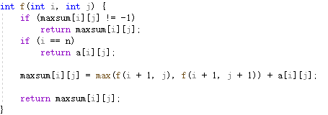
1、数塔问题：
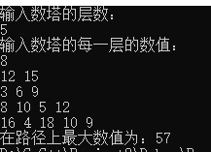

2、背包问题：
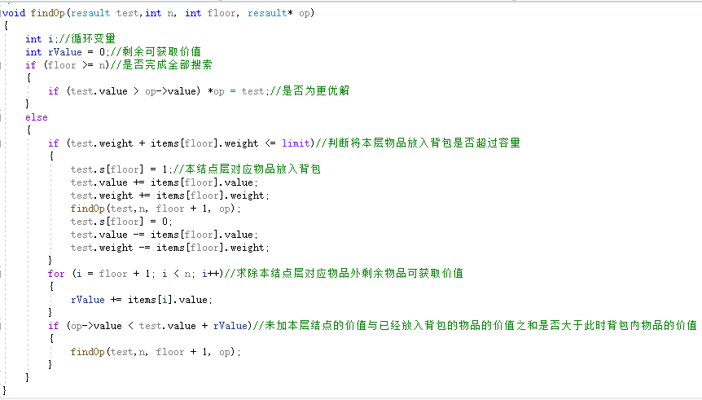
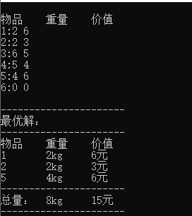
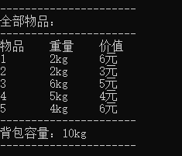

五、实验总结
通过上述实验，我知道了背包问题实际上代表的是线性规划问题；背包问题和数塔问题可以通过递归调用和动态规划进行求解；在求解过程中，我们只需要考虑递归终止条件和表达式即可，而不需要使用枚举进行复杂的运算，并且使用动态规划求解，也使它的时间复杂度变为了O(n)、是计算变得更加的简单、代码量也减少了。
六、算法策略的英文描述（字数>200）

